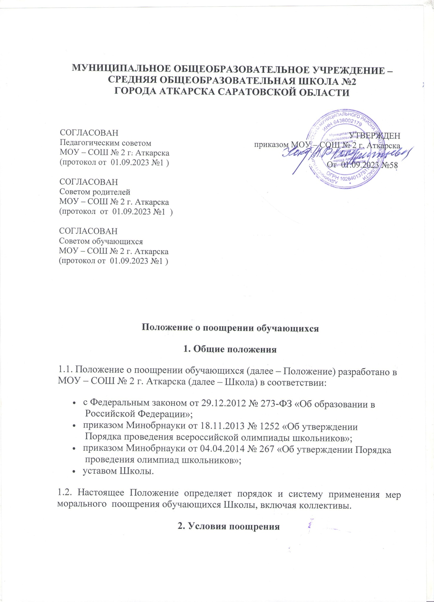

2.1. Обучающиеся Школы имеют право на поощрение за достижение успехов в учебной, физкультурной, спортивной, общественной, научной, научнотехнической, творческой,экспериментальной и инновационной деятельности при наличии оснований, предусмотренных разделом 4 настоящего Положения.

2.2. Достижение успехов в какой-либо одной из перечисленных в пункте 2.1 областей неисключает права на поощрение в иных указанных областях.

**3. Основания и виды поощрений**

3.1. Основаниями для поощрения являются:

* подтвержденные документально успехи в учебной, физкультурной, спортивной, общественной, научной, научно-технической, творческой, экспериментальной и инновационной деятельности;
* заявления, обращения и ходатайства о поощрении со стороны граждан, общественных организаций, органов государственной власти и местного самоуправления, коллегиальных органов управления Школы, советов обучающихся, советов родителей, классных руководителей, оргкомитетов олимпиад, учителей.

3.2. Видами поощрений в Школе являются:

* похвальный лист «За отличные успехи в учении»;
* похвальная грамота «За особые успехи в изучении отдельных предметов»;
* грамота (дипломом, сертификат участника);
* благодарственное письмо;
* фотографирование на доску почета Школы, размещение информации на сайте Школы;

3.3. Похвальным листом за «Отличные успехи в учении» награждаются обучающиеся,имеющие годовые отметки «5» по всем учебным предметам.

3.4. Похвальной грамотой «За особые успехи в изучении отдельных предметов» награждаются обучающиеся:

* получившие призовое место или ставшие победителями в предметной олимпиаде муниципального, регионального, федерального или международного уровня и имеющие оценку «5» по предмету по итогам учебного года;
* получившие призовое место или ставшие победителями в исследовательских, научных и научно-технических мероприятиях, а также имеющие оценку «5» по соответствующему предмету (предметам) по итогам учебного года;
* получившие призовое место или ставшие победителями в физкультурных или спортивных мероприятиях, а также имеющие оценку «5» по предмету «физическая культура» по итогам учебного года.

3.5. Грамотой (дипломом, сертификатом участника) обучающиеся награждаются:

* за победу, призовое место, активное участие в мероприятиях, проводимых в Школе, школьных предметных олимпиадах, физкультурных и спортивных мероприятиях;
* окончание учебного года на «4» и «5».

3.6. Благодарственным письмом награждаются обучающиеся:

* принявшие активное участие в организации массовых мероприятий, проводимых Школой;
* демонстрирующие высокие результаты в общественной деятельности (волонтерская работа, помощь классным руководителям, участие в самоуправлении Школы, подготовке и реализации актуальных социальных проектов, практике и т. п.).

3.7. Фотографирование на доску почета Школы, размещение информации на сайте Школы является дополнительной к вышеперечисленной мере поощрение. Решение о дополнительном поощрении принимает коллегиальный орган управления (совет школы) с согласия родителей (законных  
представителей) обучающегося.

* .**4. Порядок организации процедуры поощрения обучающихся**

4.1. Основанием для организации процедуры поощрения грамоты ит. п. является распорядительный акт (приказ) директора Школы. Документ может быть опубликован на сайте Школы, в средствах массовой информации с согласия обучающихся, их родителей (законных представителей).

4.3. Вручение благодарственного письма, диплома, грамоты, сертификата обучающемусяи (или) его родителям (законным представителям) проводится администрацией Школы вприсутствии классных коллективов, обучающихся Школы и их родителей (законных представителей).

4.4. В Школе осуществляется индивидуальный учет результатов поощрений обучающихсяв личных делах и портфолио обучающихся, хранение в архивах информации об этих поощрениях на бумажных и (или) электронных носителях.